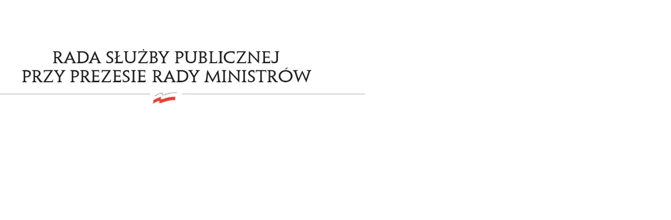
RSP.3613.13.2017.MB

Uchwała nr 27
Rady Służby Publicznej
z dnia 25 września 2017 roku

w sprawie: projektu ustawy o zmianie ustawy o udostępnianiu informacji o środowisku i jego ochronie, udziale społeczeństwa w ochronie środowiska oraz o ocenach oddziaływania na środowisko oraz ustawy o ochronie przyrody (UD288), w części dotyczącej służby cywilnej

Rada Służby Publicznej pozytywnie opiniuje projekt ustawy o zmianie ustawy o udostępnianiu informacji o środowisku i jego ochronie, udziale społeczeństwa w ochronie środowiska oraz
o ocenach oddziaływania na środowisko oraz ustawy o ochronie przyrody (UD288),
z zastrzeżeniem uwag Szefa Służby Cywilnej zawartych w piśmie DSC.WAP.141.10.2017.AF z dnia 8 września 2017 r .

